安徽皖羽羽绒有限公司新建厂房及设备安装项目
竣工环境保护验收报告

建设单位：安徽皖羽羽绒有限公司
2024年7月

建设单位法人代表：桑经发
项目负责人：桑经发
建设单位：安徽皖羽羽绒有限公司
电话：13505642208
传真：/
邮编：231300
地址：安徽省六安市舒城县舒茶镇工业集中区滨河路西侧

表一
建设项目名称 | 安徽皖羽羽绒有限公司新建厂房及设备安装项目
建设单位名称 | 安徽皖羽羽绒有限公司
建设项目性质 | ☑新建 □改扩建 □技改 □迁建
建设地点 | 安徽省六安市舒城县舒茶镇工业集中区滨河路西侧
主要产品名称 | 羽绒、毛片
设计生产能力 | 水洗羽绒300t/a、水洗毛片450t/a
实际生产能力 | 水洗羽绒300t/a、水洗毛片450t/a
建设项目环评时间 | 2022年8月 | 开工建设时间 | 2022年9月
调试时间 | 2024年3月-2024年5月 | 验收现场监测时间 | 2024年5月6日-2024年5月7日、2024年6月12日-2024年6月13日
环评报告表  审批部门 | 六安市舒城县生态环境分局 | 环评报告表  编制单位 | 安徽锦环环境科技有限公司
环保设施设计单位 | / | 环保设施施工单位 | /
投资总概算 | 6000万 | 环保投资总概算 | 480万 | 比例 | 8%
实际总概算 | 5230万 | 环保投资 | 135万 | 比例 | 2.5%
验收监测依据 | 1、环境保护国家相关法律法规  （1）《中华人民共和国环境保护法》，2015年1月1日公布施行；  （2）《中华人民共和国水污染防治法》，2018年1月1日施行；  （3）《中华人民共和国大气污染防治法》，2018年10月26日；  （4）《中华人民共和国环境噪声污染防治法》，2022年6月5日实施；  （5）《中华人民共和国固体废物污染环境防治法》，2020年4月29日修订，2020年9月1日施行。  2、验收相关文件、条例、通知等  （1）国务院第682号令《建设项目环境保护管理条例》；  （2）环境保护部文件国环规环评[2017]4号《关于发布建设项目竣工环境保护验收暂行办法》；  （3）《建设项目竣工环境保护验收技术部指南 污染影响类》（生态环境部）。  （4）《关于印发〈污染影响类建设项目重大变动清单（试行）>的通知》（环办环评函〔2020〕688号）。  3、开展验收工作相关文件  （1）《安徽皖羽羽绒有限公司新建厂房及设备安装项目环境影响报告表》，安徽锦环环境科技有限公司，2022年8月；  （2）舒城县生态环境分局出具了“关于安徽皖羽羽绒有限公司新建厂房及设备安装项目环境影响报告表的批复”（舒环评[2022]54号，2022年9月6日）；  （3）安徽皖羽羽绒有限公司排污许可证，排污许可证编号：91341523MA2U2TBM86001V；  （4）验收检测报告—废水、废气、噪声。
验收监测评价标准、标号、级别、限值 | 1、环境质量标准  （1）大气环境  项目区域环境空气执行《环境空气质量标准》（GB3095- 2012）及2018年修改单中二级标准限值，氨和硫化执行《环境影响评价技术导则 大气环境》（HJ2.2-2018）中附录D中“其他污染物空气质量浓度参考限值”，其标准限值见下表。  表1-1 环境空气质量标准 单位：μg/m³  （2）地表水环境  清水河地表水执行《地表水环境质量标准》（GB3838- 2002）Ⅲ类水质标准，其标准限值见下表。  表1-2 地表水环境质量标准 单位：mg/L  （3）声环境  评价区域声环境执行《声环境质量标准》（GB3096-2008）中3类区标准，其标准限值见下表。  表1-3 声环境评价执行标准 单位：dB（A）  2、污染物排放标准  （1）废气排放标准  颗粒物无组织排放参照执行《大气污染物综合排放标准》（上海市DB31/933-2015）表3中浓度限值要求与；氨、硫化氢、臭气浓度无组织排放执行《恶臭污染物排放标准》（GB14554 -93）表1中的二级标准；二氧化硫、颗粒物、林格曼黑度有组织排放执行《锅炉大气污染物排放标准》（GB13271-2014）中表3大气污染物特别排放限值，氮氧化物有组织排放执行《长三角地区2019-2020年秋冬季大气污染综合治理攻坚行动方案》（环大气[2019]97号）要求，其相应标准见下表：  表1-4 锅炉大气污染物排放标准  表1-5 大气污染物无组织排放限值  （2）废水排放标准  废水接管执行《污水综合排放标准》（GB8978-3096）表4中三级标准和舒茶中小企业创业园污水处理厂接管要求，总氮、总磷执行《污水排入城镇下水道水质标准》（GB/T31962-2015）中B等级标准。  表1-6 污水接管排放标准 单位：mg/L  （3）噪声排放标准  营运期噪声执行《工业企业厂界环境噪声排放标准》（GB12348-2008）中3类区标准。  表1-7 业企业厂界环境噪声排放标准 单位：dB（A）  （4）固体废物污染控制标准  一般工业固废执行《一般工业固体废物贮存和填埋污染控制标准》（GB18599-2020）中的有关规定执行，危险废物的按照《危险废物贮存污染控制标准》（GB18597-2023）有关规定执行。  3、总量控制指标  根据国家和安徽省“十四五”生态环境保护规划和地方有关重点污染物总量控制指标的要求，结合项目生产特征，确定本项目重点污染物总量控制指标为：烟（粉）尘、SO₂、NO_{X}。  生活污水经化粪池预处理后通过厂区规范化排污口接入市政污水管网纳入舒茶中小企业创业园污水处理厂；水洗废水经厂区自建的2000t/d规格的“捞毛+混凝气浮+SBR”污水处理设施预处理满足接管标准后，再通过市政污水管道纳入舒茶中小企业创业园污水处理厂作深度处理，因此无需另行申请总量；  结合项目环评报告表及其审查意见，确定项目主要污染总量控制指标为：烟（粉）尘：0.252t/a；二氧化硫：0.05t/a、氮氧化物：0.075t/a。
  污染物名称 | 取值时间 | 浓度限值 | 标准来源
  二氧化硫 | 年平均 | 60 | 《环境空气质量标准》（GB3095-2012）及2018修改单中二级标准
  二氧化硫 | 24小时平均 | 150 | 《环境空气质量标准》（GB3095-2012）及2018修改单中二级标准
  二氧化硫 | 1小时平均 | 500 | 《环境空气质量标准》（GB3095-2012）及2018修改单中二级标准
  NO₂ | 年平均 | 40 | 《环境空气质量标准》（GB3095-2012）及2018修改单中二级标准
  NO₂ | 24小时平均 | 80 | 《环境空气质量标准》（GB3095-2012）及2018修改单中二级标准
  NO₂ | 1小时平均 | 200 | 《环境空气质量标准》（GB3095-2012）及2018修改单中二级标准
  氮氧化物 | 年平均 | 20 | 《环境空气质量标准》（GB3095-2012）及2018修改单中二级标准
  氮氧化物 | 24小时平均 | 100 | 《环境空气质量标准》（GB3095-2012）及2018修改单中二级标准
  氮氧化物 | 1小时平均 | 250 | 《环境空气质量标准》（GB3095-2012）及2018修改单中二级标准
  O₃ | 日最大8小时平均 | 160 | 《环境空气质量标准》（GB3095-2012）及2018修改单中二级标准
  O₃ | 1小时平均 | 200 | 《环境空气质量标准》（GB3095-2012）及2018修改单中二级标准
  PM₁₀ | 年平均 | 70 | 《环境空气质量标准》（GB3095-2012）及2018修改单中二级标准
  PM₁₀ | 24小时平均 | 150 | 《环境空气质量标准》（GB3095-2012）及2018修改单中二级标准
  CO | 24小时平均 | 4.00mg/m³ | 《环境空气质量标准》（GB3095-2012）及2018修改单中二级标准
  CO | 1小时平均 | 10.00mg/m³ | 《环境空气质量标准》（GB3095-2012）及2018修改单中二级标准
  PM_{2.5} | 年平均 | 35 | 《环境空气质量标准》（GB3095-2012）及2018修改单中二级标准
  PM_{2.5} | 24小时平均 | 75 | 《环境空气质量标准》（GB3095-2012）及2018修改单中二级标准
  TSP | 年平均 | 200 | 《环境空气质量标准》（GB3095-2012）及2018修改单中二级标准
  TSP | 24小时平均 | 300 | 《环境空气质量标准》（GB3095-2012）及2018修改单中二级标准
  氨 | 1小时平均 | 200 | 《环境影响评价技术导则 大气环境》（HJ2.2-2018）附录D中限值要求
  硫化氢 | 1小时平均 | 10 | 《环境影响评价技术导则 大气环境》（HJ2.2-2018）附录D中限值要求
  GB3095-2012标准2018年修改单内容：标准中的二氧化硫、二氧化氮、一氧化碳、臭氧、氮氧化物等气态污染物浓度为参比状态下的浓度。颗粒物（粒径小于等于10μm）、颗粒物（粒径小于等于2.5μm）、总悬浮颗粒物及其组分铅、苯并[α]芘等浓度为监测时大气温度和压力下的浓度。
  指标名称 | pH | LAS | 氨氮 | 悬浮物 | COD | BOD₅ | 总磷 | 总氮
  Ⅲ类标准限值 | 6～9 | ≤6 | ≤1.0 | ≤20 | ≤20 | ≤4 | ≤0.2 | ≤1.0
  标准类别 | 昼间 | 夜间
  GB3096-2008《声环境质量标准》中3类区标准 | 65 | 55
  污染物 | 单位 | 标准值 | 采用标准
  颗粒物 | 无量纲 | 20 | 《锅炉大气污染物排放标准》（GB13271-2014）
  二氧化硫 | mg/m³ | 50 | 《锅炉大气污染物排放标准》（GB13271-2014）
  林格曼黑度 | 级 | 1 | 《锅炉大气污染物排放标准》（GB13271-2014）
  氮氧化物 | mg/m³ | 50 | 《长三角地区2019-2020年秋冬季大气污染综合治理攻坚行动方案》（环大气〔2019〕97号）
  污染物 | 单位 | 厂界监控点浓度限值 | 采用标准
  臭气浓度 | 无量纲 | 20 | 《恶臭污染物排放标准》（GB14554 -93）
  硫化氢 | mg/m³ | 0.06 | 《恶臭污染物排放标准》（GB14554 -93）
  氨 | mg/m³ | 1.5 | 《恶臭污染物排放标准》（GB14554 -93）
  颗粒物 | mg/m³ | 0.5 | 《大气污染物综合排放标准》（上海市DB31/933-2015）
  项目 | pH | COD | BOD₅ | 悬浮物 | 动植  物油 | LAS | 总氮 | 总磷 | 氨氮
  限值 | 6~9 | 500 | 300 | 400 | 100 | 20 | 8 | 70 | 45
  声环境功能区类别 | 昼间 | 夜间
  《工业企业厂界环境噪声排放标准》（GB12348-2008）中3类区标准 | 65 | 55
表二
1、项目建设背景
安徽皖羽羽绒有限公司建设地点位于安徽省六安市舒城县舒茶镇工业集中区滨河路西侧。
（1）项目环保手续办理情况
2022年8月，委托安徽锦环环境科技有限公司编制了《安徽皖羽羽绒有限公司新建厂房及设备安装项目环境影响报告表》；
2022年9月6日，取得舒城县生态环境分局关于“关于安徽皖羽羽绒有限公司新建厂房及设备安装项目环境影响报告表的批复”（舒环评[2022]54号）；
2022年9月，项目开工建设，于2023年3月，项目投入试运行；
2023年12月15日，取得六安市生态环境局核发的排污许可证(简化管理）：排污许可编号：91341523MA2U2TBM86001V；
2024年7月，项目整体建成。
（2）验收工作由来
根据《建设项目环境保护管理条例》（中华人民共和国国务院令第682条）中第十七条：“编制环境影响报告书、环境影响报告表的建设项目竣工后，建设单位应当按照国务院环境保护行政主管部门规定的标准和程序，对配套建设的环境保护设施进行验收，编制验收报告”。建设单位应当按照国务院环境保护行政主管部门规定的标准和程序，对配套建设的环境保护设施进行企业自主验收，编制验收报告。项目配套建设的环境保护设施经验收合格，方可正式投入生产或者使用；未经验收或者验收不合格的，不得投入生产或者使用。
为考核该建设项目环保“三同时”执行情况及各项污染治理设施试运行性能和效果，依据国家环境保护部《建设项目竣工环境保护验收暂行办法》要求，委托安徽安徽锦环环境科技有限公司开展竣工环境保护验收工作，同时，委托安徽品格检测技术有限公司对相关污染物排放进行采样检测，于2024年5月，制定项目污染物监测方案；2024年5月21日-22日、2024年5月24日委托安徽品格检测技术有限公司进行现场采样检测，于5月29日出具检测报告，安徽锦环环境科技有限公司在此基础上，编制完成竣工环境保护验收报告。

表2-1 项目满足验收条件情况一览表
关于发布《建设项目竣工环境保护验收暂行办法》的公告（国环规环评[2017]4号）中不得提出验收合格意见的情形 | 本项目实际相关情形 | 合格  情况
（1）未按环境影响报告书（表）及其审批部门审批决定要求建成环境保护设施，或者环境保护设施不能与主体工程同时投产或者使用的 | 已办理环评手续并关于“关于安徽皖羽羽绒有限公司新建厂房及设备安装项目环境影响报告表的批复”（舒环评[2022]54号），相关环保设施做到了与主体工程同时投产或使用 | 合格
（2）污染物排放不符合国家和地方相关标准、环境影响报告书（表）及其审批部门审批决定或者重点污染物排放总量控制指标要求的 | 污染排放满足相关标准和总量控制指标要求 | 合格
（3）环境影响报告书（表）经批准后，该建设项目的性质、规模、地点、采用的生产工艺或者防治污染、防止生态破坏的措施发生重大变动，建设单位未重新报批环境影响报告书（表）或者环境影响报告书（表）未经批准的 | 根据《关于印发<污染影响类建设项目重大变动清单（试行）>的通知》（环办环评函[2020]688号），项目不涉及重大变动 | 合格
（4）建设过程中造成重大环境污染未治理完成，或者造成重大生态破坏未恢复的 | 不涉及 | 合格
（5）纳入排污许可管理的建设项目，无证排污或者不按证排污的 | 本项目已依法取得排污许可证，许可证编号：91341523MA2U2TBM86001V | 合格
（6）分期建设、分期投入生产或者使用依法应当分期验收的建设项目，其分期建设、分期投入生产或者使用的环境保护设施防治环境污染和生态破坏的能力不能满足其相应主体工程需要的 | 相关环保设施已建设完成 | 合格
（7））建设单位因该建设项目违反国家和地方环境保护法律法规受到处罚，被责令改正，尚未改正完成的 | 不涉及 | 合格
（8）验收报告的基础资料数据明显不实，内容存在重大缺项、遗漏，或者验收结论不明确、不合理的 | 验收报告基础资料、监测数据真实，无重大缺项、遗漏，结论明确 | 合格
（9）其他环境保护法律法规规章等规定不得通过环境保护验收的 | 不涉及 | 合格
2、建设项目基本情况
（1）建设单位
安徽皖羽羽绒有限公司
（2）项目名称
安徽皖羽羽绒有限公司新建厂房及设备安装项目
（3）投资总额
环评申报总投资6000万元，环保投资480万元；
实际建设总投资5320万元，环保投资135万元。
（4）建设地点
安徽省六安市舒城县舒茶镇工业集中区滨河路西侧
（5）劳动定员及工作制度
工作制度：年工作300天，两班制，每班工作10h。
劳动定员：劳动定员20人，有食堂无住宿。
3、工程建设内容
环评申报内容：安徽皖羽羽绒有限公司投资6000万元于安徽省六安市舒城县舒茶镇创业路与滨河路交叉口西南侧新建厂房进行羽毛绒加工项目生产，项目占地14045.2m²，规划建设生产车间8栋，其中1#、2#、4#、6#生产车间为原料仓库，3#、8#为成品仓库，5#车间为生产车间，车间内置羽毛绒生产线3条，配套水洗线、单厢机、五厢机、高绒机、拼堆机、天然气锅炉等设备，投产后可形成年产300吨羽绒和450吨羽毛的生产能力。
实际建设内容为生产车间及原料、成品堆放区域均布设在一栋厂房内，厂房内南部为原料堆放区，中部为生产区域，北部为成品堆放区域，厂房外西侧设有危废暂存间、天然气锅炉房，厂房外北侧为厂内自建污水处理站，厂房外南侧为办公区及员工生活区，环评申报工程内容与实际建设工程对照见下表2-2。
表2-2 环评申报工程内容与实际建设工程对照表
工程名称 | 单项工程名称 | 环评申报工程内容及规模 |  | 建设内容工程与规模
主体工程 | 羽毛绒生产线 | 位于5#车间，车间内置内羽毛绒生产线3条，配套水洗线、单厢机、五厢机、高绒机、拼堆机、天然气蒸汽锅炉等设备，主要进行羽毛绒的分毛、水洗加工，项目投产后可年产羽毛450t/a，羽绒300t/a，占地面积3622.32m² |  | 实际位于生厂房内中部，车间内置内羽毛绒生产线3条，配套水洗线、单厢机、五厢机、高绒机、拼堆机、天然气蒸汽锅炉等设备，主要进行羽毛绒的分毛、水洗加工，项目投产后可年产羽毛450t/a，羽绒300t/a
辅助工程 | 办公区 | 位于7#车间内，用于厂内职工人员日常办公和休息区，面积1872m² |  | 实际位于生产厂房外南侧，用于厂内职工人员日常办公和休息
辅助工程 | 回水池 | 1座，用于污水处理厂中水回用水的暂存，容积5000m² |  | 实际位于厂房外北侧，用于污水处理厂中水回用水的暂存，容积5000m²
辅助工程 | 集水池 | 1座，用于市政自来水的临时存储，容积120m³ |  | 实际位于厂房外北侧，用于市政自来水的临时存储，容积120m³
辅助工程 | 冷凝水收集箱 | 1个，用于蒸汽冷凝水的收集暂存，容积约10m³ |  | 与环评申报一致
储运工程 | 原料仓 | 新建4栋原料仓库（1#、2#、4#、6#），建筑面积5017.42m²，用于存放羽毛原料 |  | 实际位于生产厂房内南部，用于存放羽毛原料
储运工程 | 成品仓 | 新建2栋成品仓库（3#、8#），用于成品的暂存 |  | 实际位于厂房内北部，用于成品的暂存
公用工程 | 供热 | 1套1台2t/h的天然气蒸汽锅炉，用于水洗烘干工段的供热，天然气来源市政供气管网 |  | 市政供气
公用工程 | 给水 | 来源于市政供水、污水处理厂中水回用水 |  | 市政供水、污水处理厂中水回用水
公用工程 | 供电 | 市政电网供应 |  | 市政供电
公用工程 | 排水 | 雨污分流制，雨水经雨水管网收集后纳入市政雨水管网；污水经预处理后接入市政污水管网纳入污水处理厂 |  | 排水采用雨、污分流制，生活污水经化粪池处理后接入园区污水管网
环保工程 | 废水  治理 | 厂区采用污污分流系统，项目于厂区内建有污水处理站一座，用于水洗废水预处理，主要处理工艺为“捞毛+混凝气浮+SBR”，日处理能力可达到2000吨，水洗废水经厂区污水处理设施预处理后纳入污水处理厂处理，处理后的尾水部分排入清水河，部分进入舒茶中小企业创业园中水回用系统，经生物塘和生物床交替运行处理后，泵入本项目回水池（进入回水池前安装流量计）回用于本项目前端水洗，厂区污水排放口安装COD、氨氮、总磷、流量在线监测设备；  生活废水经化粪池处理后通过厂区规范化排污口接入市政污水管网纳入污水处理厂 |  | 污污分流，水洗废水经“捞毛+混凝气浮+SBR”处理，日处理能力可达到2000吨，根据环评批复要求厂区回水池、污水排放口安装流量计；  生活废水经化粪池处理后通过厂区规范化排污口接入市政污水管网纳入污水处理厂
环保工程 | 废气  治理^{[1]} | 锅炉废气 | 项目配套1.5t/h的蒸汽发生器作为供热设施，该设施以天然气作为燃料，项目蒸汽发生器内配套低氮燃烧器，天燃气燃烧烟气直接通过8m高排气筒（DA001）排放 | 与环评申报一致
环保工程 | 废气  治理^{[1]} | 颗粒物 | 单厢分毛机、五厢机、拼堆机、水洗系统中的冷却工段等设备均配套布袋除尘器布袋除尘器，颗粒物经布袋除尘器净化后通过15m高排气筒DA002对外排放 | 单厢分毛机、五厢机、拼堆机、水洗系统中的冷却工段产生的颗粒物经布袋除尘器净化后无组织排放
环保工程 | 废气  治理^{[1]} | 恶臭气体 | 原料车间密闭，配置负压集气系统，恶臭经收集后通过1套生物过滤除臭装置处理后通过15m高排气筒DA003对外排放 | 本项目加工的羽毛基本都是经过初洗后的半成品毛，生产过程中，实际产生气味浓度很低，无组织排放，同时厂区内定期喷洒除臭剂、消毒剂
环保工程 | 废气  治理^{[1]} | 恶臭气体 | 污水站各污水处理单元加盖密闭，恶臭经收集后通过1套生物过滤除臭装置处理后通过15m高排气筒DA004对外排放，同时厂内定期喷洒除臭剂、消毒剂，在合理的位置种植带有香气的植物
环保工程 | 噪声  治理 | 选取优良、低噪生产设备，合理布局，采用厂房隔声、减振等措施 |  | 选用低噪声设备，基础减振、车间隔声、风机隔声罩等措施
环保工程 | 固废  治理 | 羽毛废料、砂石杂质、收集的羽绒短纤维粉尘等贮存于一般固废暂存间内，定期资源综合利用 |  | 羽毛废料、砂石杂质、收集的羽绒短纤维粉尘等暂存于厂房内西部，面积约100m²，定期资源综合利用
环保工程 | 固废  治理 | 污水处理产生的污泥经浓缩压滤后综合利用 |  | 与环评申报一致
环保工程 | 固废  治理 | 废润滑油、空油桶、废试剂桶集中收集后存放于危险废物暂存场所，定期交由有资质单位处理 |  | 废润滑油、空油桶、废试剂桶集中收集后暂存于危废间，定期交由厂家回收利用
环保工程 | 固废  治理 | 生活垃圾交经垃圾桶收集交由环卫部门定期清运 |  | 生活垃圾交经垃圾桶收集后交由环卫部门定期清运
[1]注： 本项目的原料为已初洗后的半成品羽毛，实际水洗加工时产生的臭气浓度较低，根据排污许可要求，无需安装生物过滤除臭装置；颗粒物的产生主要为短纤维和细羽绒，布袋除尘器可以将绝大部分短纤维和细羽绒拦截下来并可以进行综合利用，排污许可未要求有组织排放，因此颗粒物经布袋除尘器处理后无组织排放。
4、项目变动情况
根据《关于印发<污染影响类建设项目重大变动清单（试行）>的通知》（环办环评函[2020]688号），对项目是否涉及重大变动判定如下：
表2-3 项目变动情况分析表
《关于印发<污染影响类建设项目重大变动清单（试行）>的通知》（环办环评函[2020]688号） |  | 变动情况 | 是否属于重大变动
一、性质 | 1、建设项目开发、使用功能发生变化的 | 未发生变化 | 不属于
二、规模 | 2、生产、处置或储存能力增大30%及以上的 | 生产、处置能力较环评未增大 | 不属于
二、规模 | 3、生产、处置或储存能力增大，导致废水第一类污染物排放量增加的 | 生产、处置或储存能力较环评未增大，且项目不涉及第一类污染物排放 | 不属于
二、规模 | 4、位于环境质量不达标区的建设项目生产、处置或储存能力增大，导致相应污染物排放量增加的（细颗粒物不达标区，相应污染物为二氧化硫、氮氧化物、可吸入颗粒物、挥发性有机物；臭氧不达标区，相应污染物为氮氧化物、挥发性有机物；其他大气、水污染物因子不达标区，相应污染物为超标污染因子）；位于达标区的建设项目生产、处置或储存能力增大，导致污染物排放量增加10%及以上的 | 生产、处置或储存能力未增加 | 不属于
三、地点 | 5、重新选址；在原厂址附近调整（包括总平面布置变化）导致环境防护距离范围变化且新增敏感点的 | 选址不变 | 不属于
四、生产工艺 | 6、新增产品品种或生产工艺（含主要生产装置、设备及配套设施）、主要原辅材料、燃料变化，导致以下情形之一：  （1）新增排放污染物种类的（毒性、挥发性降低的除外）；  （2）位于环境质量不达标区的建设项目相应污染物排放量增加的；  （3）废水第一类污染物排放量增加的；  （4）其他污染物排放量增加10%及以上的 | 不涉及生产工艺及其主要原辅料、燃料的变化 | 不属于
四、生产工艺 | 7、物料运输、装卸、贮存方式变化，导致大气污染物无组织排放量增加10%及以上的 | 物料运输、装卸、贮存方式不变 | 不属于
五、环境保护措施 | 8、废气、废水污染防治措施变化，导致第6条中所列情形之一（废气无组织排放改为有组织排放、污染防治措施强化或改进的除外）或大气污染物无组织排放量增加10%及以上的 | 不涉及所列情形 | 不属于
五、环境保护措施 | 9、新增废水直接排放口；废水由间接排放改为直接排放；废水直接排放口位置变化，导致不利环境影响加重的 | 不涉及所列情形 | 不属于
五、环境保护措施 | 10、新增废气主要排放口（废气无组织排放改为有组织排放的除外）；主要排放口排气筒高度降低10%及以上的 | 不涉及所列情形 | 不属于
五、环境保护措施 | 11、噪声、土壤或地下水污染防治措施变化，导致不利环境影响加重的 | 未发生变化 | 不属于
五、环境保护措施 | 12、固体废物利用处置方式由委托外单位利用处置改为自行利用处置的（自行利用处置设施单独开展环境影响评价的除外）；固体废物自行处置方式变化，导致不利环境影响加重的 | 固体废物利用处置方式未发生变化 | 不属于
五、环境保护措施 | 13、事故废水暂存能力或拦截设施变化，导致环境风险防范能力弱化或降低的 | 未发生变化 | 不属于
经实际勘查以及与环评内容对比，建设项目现阶段项目地点、性质、规模及生产工艺与环评中一致。根据《建设项目环境保护管理条例》（中华人民共和国国务院令第682条），项目不属于重大变动。
5、主要生产设备
表2-4 主要生产设备一览表
序号 | 名称 |  | 单位 | 实际数量 | 环评设计数量
1 | 单厢分毛机 |  | 台 | 4 | 4
2 | 五厢分毛机 |  | 台 | 2 | 2
3 | 水洗系统 | 水洗机 | 台 | 2 | 2
3 | 水洗系统 | 脱水机 | 台 | 4 | 4
3 | 水洗系统 | 烘干机 | 台 | 2 | 2
3 | 水洗系统 | 冷却机 | 台 | 2 | 2
4 | 除灰机 |  | 台 | 2 | 2
5 | 打包机 |  | 台 | 17 | 17
6 | 高绒机 |  | 台 | 2 | 2
7 | 拼堆机 |  | 台 | 2 | 2
8 | 天然气锅炉 |  | 台 | 2（1用1备） | 2（1用1备）
6、产品方案
表2-5 产品方案一览表
序号 | 产品名称 | 环评规划生产能力（t/a） | 实际生产能力（t/a）
1 | 毛片 | 450 | 450
2 | 羽绒 | 300 | 300
总计 |  | 750 | 750
7、原辅料消耗情况
表2-6 原辅料一览表
名称 |  | 实际消耗量 | 厂区存储量 | 环评设计用量
原料 | 原毛 | 800t/a | 10t，袋装；50kg/袋 | 800t/a
辅料 | 专用清洗剂（无磷） | 8t/a | 1t，桶装，30kg/桶 | 8t/a
辅料 | 消毒剂 | 0.5t/a | 0.2t，桶装，10kg/桶 | 0.5t/a
辅料 | 除臭剂 | 0.5t/a | 0.2t，桶装，10kg/桶 | 0.5t/a
辅料 | 润滑油 | 0.1 | 0.05，桶装，10kg/桶 | 0.1
燃料 | 天然气 | 250000 Nm³/a | 园区管道输送 | 250000 Nm³/a
8、水平衡
（1）用水及排水情况
①供热用水及排水
项目设置1套2t/h的天然气锅炉，用于烘干工序蒸汽供热，蒸汽用水来源于市政自来水，用水量约10m³/d，其中40%的热蒸汽直接进入大气，剩余60%的蒸汽受冷成为冷凝水，经集水箱收集后用于水洗用水，收集的冷凝水量为6m³/d，1800m³/a。
②水洗用水及排水
水洗用水来源于市政供水、污水处理厂回用水以及蒸汽冷凝水。
原毛水洗工艺为“初洗+复洗”。
项目共设置3条水洗生产线，水洗机单机能容纳羽毛（绒）200kg，其中原毛水洗工艺为“初洗+复洗”，即初洗1次，清洗1-2次，漂洗10-13次，总计约16次，每次需用水6.46m³，累计200kg物料水洗用水量约103.4m³，折算1t原毛水洗用水量517 t，根据设计，进入到“初洗+复洗”工序的原毛量2.67t/d，800t/a，则原料毛水洗用水量约1380t/d，414000t/a。其中后2段漂洗工序用水总计约172.5t/d，其中新鲜水166.5t/d、蒸汽冷凝水6t/d，原毛前14段总计用水约1207.5t/d，初洗、清洗、漂洗工序使用回用水水量1159t/d，不足部分48.5t/d使用新鲜水补充；取废水产污系数为0.9，废水产生量1242t/a，372600t/a。
项目建有污水处理站1座用于水洗废水预处理，污水站主要处理工艺为“捞毛+混凝气浮+SBR”，日处理能力可达到2000吨，水洗废水经该套设施预处理后再接入市政污水管网纳入污水处理厂，处理达标后的尾水部分进入舒茶中小企业创业园中水回用设施，经生物塘和生物床处理后通过管道泵入本厂区回水池暂存，用于项目水洗前端用水，多余尾水再通过舒茶中小企业创业园污水处理厂排污口排入清水河。
③生活用水及排水
生活用水：项目劳动定员20人，参照《安徽省行业用水定额》（DB34/T 679-2019），非住宿员工生活用水按100L/d计，则生活用水量为2m³/d（600m³/a），产污系数以0.8计，则排水量为1.6m³/d（480m³/a），生活废水经化粪池处理后通过厂区规范化排污口接入市政污水管网纳入污水处理厂。
项目水平衡图如下：
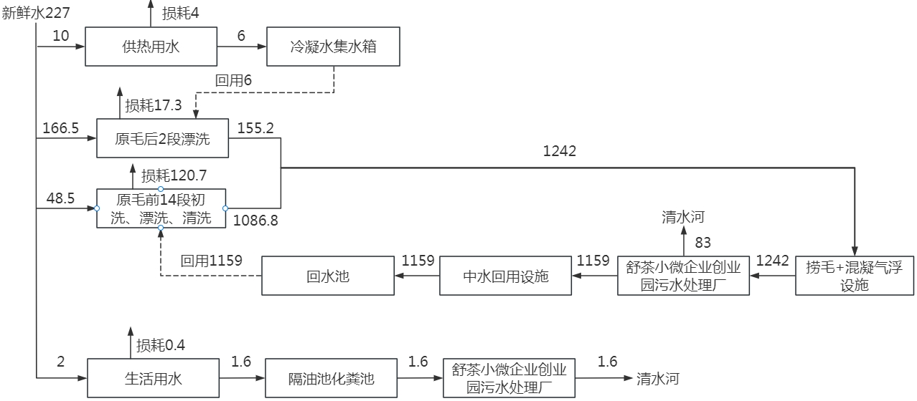
图2-1 水平衡图 单位m³/d
9、主要工艺流程及产污环节
（1）工艺流程
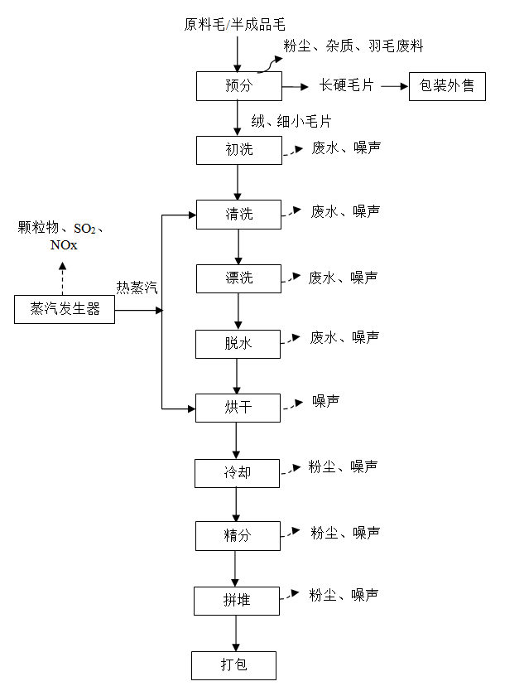
图2-2 生产工艺流程示意图
工艺流程简述：
①预分
将外购的袋装原料毛解袋后放入单箱分毛机中，由密闭管道通过负压吸入单箱机中。通过单箱分毛机将原料毛中的翅梗、杂质、灰沙与毛绒相分离，除去毛梗杂质，获取有用的毛片和绒子的加工过程。该过程以空气为介质，利用各种成分悬浮速度的差异，在分毛机的垂直分离风道内进行，通过设定风道内气流速度使绒、细小毛片在风道内向上输送，最后进入后箱，而长、硬毛片将沉淀在前箱底部，实现绒、细小毛片与长、硬毛片的分离。
预分过程中会产生羽毛废料、砂石杂质、粉尘、设备运行噪声等污染物。
②水洗
项目水洗羽毛分为原毛和半成品毛，其中原毛采取“初洗+复洗”水洗工艺，半成品毛采取“复洗”水洗工艺。水洗是在羽毛（绒）水洗成套设备中进行的，由初洗、清洗、漂洗等工序组成，单机单批次水洗原料量约200kg，原毛水洗频次在16次左右，每批次水洗用时约100min，半成品毛水洗频次在9次左右，每批次水洗用时约60min。
初洗：将羽绒、羽毛放在清水中进行清洗，去除一些灰尘及沙等杂质并排出废水。初洗洗1次，单次约5min，然后将水排出，产生初洗废水。
清洗：初洗后的羽毛（绒）加入适量的专用洗涤剂和除臭剂，原毛加水洗2次，半成品毛加水洗1次，单次约10min左右。然后将污水排出，产生清洗废水。部分油脂较大的羽毛（绒）需用热水进行清洗，利用蒸汽间接加热，将水温控制在 50-60℃左右。
漂洗：将清洗后的羽毛（绒）用水洗机进行漂洗，原毛漂洗次数在10-13次左右，半成品毛漂洗次数在6-7次左右，单次5min，过程中产生漂洗废水。
③脱水
羽毛（绒）经水洗符合要求后，用脱水机进行脱水，脱到机下口无水滴即可停止，过程中产生脱水废水（在水平衡分析中纳入到水洗废水量，不另行计算）。
④烘干
通过热蒸汽对羽毛绒进行烘干处理，干燥腔内的温度为100℃左右，搅拌装置不停挑松翻动物料，水分不断气化，湿气不断排出，当水分含量小于13%时停机，利用余温继续烘干。烘干中产生的羽绒短纤等杂质经布袋进行收集。
⑤冷却
烘干后的羽毛（绒）温度较高，需在冷却机内通入空气使之降温，此过程有辅助除灰功能，冷却15分钟即可出毛，冷却产生的羽绒短纤等杂质进入冷却机自带的除尘器进行收集，该除尘器设置在密闭柜体内。
⑥精分
冷却后的羽绒解袋后放入五厢机进行提绒加工，使之成为规格毛绒。分毛机分厢设有出毛口，包装袋口与出毛口密闭连接，分毛过程产生的颗粒物进入后箱中布袋进行收集，精分后的羽绒在出毛口装袋，装袋过程无粉尘产生。
⑦拼堆
精分后的羽绒与烘干冷却后的羽毛解袋后由密闭管道进入拼堆机进行拼堆处理，根据客户对绒度的要求，不同绒度的产品按一定比例进入拼堆机进行拼堆加工，得到客户所需的成品，拼堆工序在密闭空间内进行。拼堆机设有出毛口，包装袋口与出毛口密闭连接，拼堆后的羽绒在出毛口装袋。此过程将产生短纤维粉尘。

表三
主要污染源、污染物处理和排放情况
1、废水
项目用水包括水洗用水，供热用水及生活用水，其中供热过程中冷凝水经收集箱收集后回用于水洗工段，废水主要为水洗废水和生活废水。
（1）水洗废水
①污染物产生情况
水洗废水中主要污染物包括COD、氨氮、BOD₅、悬浮物、LAS、动植物油、总磷、总氮等。参照《排放源统计调查产排污核算方法和系数手册》（194 羽绒加工及制品制造行业系数手册）中的产污系数，不同水洗工艺废水污染物产生情况如下：
表3-1 水洗废水主要污染物产生情况表
产品名称 | 原料名称 | 工艺名称 | 水洗量 | 废水量t/a | 污染物指标 | 系数单位 | 产污  系数 | 产生量t/a | 折算浓度
成品羽毛绒 | 原毛 | 初洗+复洗 | 800t | 372600 | COD | g/t-产品 | 312598 | 250.01 | 670.99mg/L
 |  |  |  |  | 氨氮 | g/t-产品 | 8095 | 6.48 | 17.4mg/L
 |  |  |  |  | 总磷 | g/t-产品 | 622 | 0.50 | 1.34mg/L
 |  |  |  |  | 总氮 | g/t-产品 | 20521 | 16.42 | 44.07mg/L
水洗废水处理工艺流程如下：
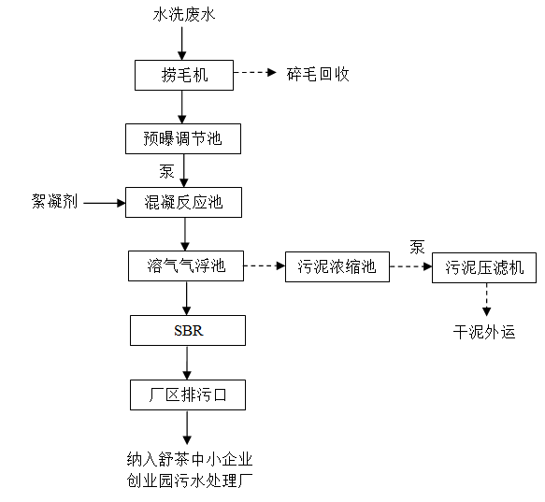
图3-1 水洗废水处理工艺流程图
②污水预处理工艺说明
车间水洗废水经收集后通过不锈钢捞毛机去除废水中较大的漂浮物、悬浮物并过滤回收废水中残留的羽毛、羽绒，再进入预曝综合调节池，经均质后废水经泵提升进入到混凝反应池，通过投加絮凝剂，与废水中的悬浮物、有机及无机物等污染物反应形成矾花。再自流进入溶气气浮池，通过气浮“浮选”原理，将污泥矾花上浮至水面后，由撇渣机排除至污泥池，气浮出水清液自流进入SBR处理池内，经SBR脱磷出氮后，尾水外排至园区污水管网。
溶气气浮池污泥自流至污泥浓缩池，浓缩后的污泥则由污泥泵送至污泥压滤机处理，污泥脱水干化后外运用于有机肥料。
③污染物排放情况
表3-2 污染物预处理效果一览表
序号 | 项目主处理单元 |  | COD | BOD₅ | SS | 氨氮 | LAS | 总磷 | 总氮 | 动植  物油
1 | 进水 |  | 670.99 | 400 | 200 | 17.4 | 15 | 1.34 | 44.07 | 20
2 | 捞毛机 | 去除率% | / | / | 20 | / | / | / | / | /
2 | 捞毛机 | 出水mg/L | 670.99 | 400 | 160 | 17.4 | 15 | 1.34 | 44.07 | 20
3 | 气浮 | 去除率% | 20 | 30 | 30 | 10 | 10 | 3 | 15 | 20
3 | 气浮 | 出水mg/L | 536.8 | 280 | 112 | 15.7 | 13.5 | 1.30 | 37.46 | 16
4 | 序批式活性污泥SBR | 去除率% | 60 | 80 | 40 | 40 | 15 | 40 | 60 | 50
4 | 序批式活性污泥SBR | 出水mg/L | 214.7 | 56 | 67.2 | 9.42 | 11.48 | 0.78 | 14.98 | 8
接管标准 |  |  | 500 | 300 | 400 | / | 20 | / | / | 100
水洗废水经预处理处理后，排放的水洗污水能够满足《污水综合排放标准》（GB8978-3096）表4中三级标准，达到接管标准的尾水再通过排污口接入园区污水管网纳入舒茶中小企业创业园污水处理厂作深度处理。
（2）生活废水
根据水平衡分析，项目生活废水产生量1.6t/d，480t/a，生活废水经化粪池预处理后通过厂区规范化排污口接入市政污水管网纳入舒茶中小企业创业园污水处理厂，其产生和排放情况如下：
表3-3 生活废水产排情况一览表
废水  种类 | 废水量 （t/a） | 污染  因子 | 产生浓度  （mg/L） | 产生量  （t/a） | 采取  措施 | 排放浓度  （mg/L） | 排放量  （t/a） | 去向
生活废水 | 480 | COD | 300 | 0.144 | 化粪池 | 240 | 0.115 | 纳入污水处理厂
生活废水 | 480 | BOD₅ | 180 | 0.086 | 化粪池 | 160 | 0.077 | 纳入污水处理厂
生活废水 | 480 | 悬浮物 | 200 | 0.096 | 化粪池 | 140 | 0.067 | 纳入污水处理厂
生活废水 | 480 | 氨氮 | 25 | 0.096 | 化粪池 | 20 | 0.096 | 纳入污水处理厂
（3）排放口设置情况
根据《国民经济行业分类》（GB/T 4754—2017）及2019年修订版，本项目属于C1941羽毛（绒）加工，按照《固定污染源排污许可分类管理名录（2019版）》（生态环境部令2019第11号），属于“十四、皮革、毛皮、羽毛及其制品和制鞋业”中的“31 羽毛(绒)加工及制品制造”有水洗工序，实行重点管理。
表3-4 排放口设置情况一览表
污染源 | 排放口基本情况
污染源 | 编号及名称 | 类型 | 坐标
厂区废水总排放口 | DW001总排放口 | 主要排放口 | 117°02′41.41″N,  31°20′27.12″E
2、废气
项目废气产污节点来源分毛、烘干冷却、拼堆等工序产生的颗粒物，燃气蒸汽发生器产生的颗粒物、二氧化硫、氮氧化物；物料存储、水洗以及污水处理过程中产生的恶臭气体。项目在运行过程中于分毛机、烘干冷却设备、拼堆机等设备安装布袋除尘器对颗粒物进行收集处理；燃气蒸汽发生器通过安装低氮燃烧器以降低氮氧化物的产生量，同时配套8m高排气筒对燃烧烟气进行排放，对产生恶臭气体进行收集处理并定期投放除臭剂。
①锅炉废气
项目配套2t/h的天然气锅炉作为供热设施，设施以天然气作为燃料，天然气燃烧过程中会产生颗粒物、二氧化硫、氮氧化物等污染物，本项目锅炉配套低氮燃烧器，锅炉废气经8m排气筒 (DA001) 外排。
②颗粒物
颗粒物主要为生产过程中产生的短纤维粉尘，产生于预分、精分、烘干冷却和拼堆等工序，项目单厢分毛机、五厢分毛机、拼堆机、烘干冷却等设备均配套有布袋除尘器。预分、精分、烘干冷却和拼堆产生羽绒短纤维粉尘经自带除尘系统处理后无组织排放。
③恶臭气体
分毛、水洗、烘干、污水处理站以及羽毛绒原料存储等过程中均会有一定的恶臭产生，污水处理站投入运行后，加大绿化工程，厂区定期投放除臭剂减轻对的环境影响。
3、噪声
项目噪声源主要是单厢分毛机、五厢分毛机、水洗机、拼堆机、蒸汽锅炉等设备运行产生的噪声，其等效声级值范围85~100dB（A）。采取选用满足同一功能的低噪声设备、对所用高噪声设备进行基础减振以及合理布置噪声源等有效降噪措施后，噪声源强降至50~65dB（A）。
4、固体废物
项目生产过程中的固体废物主要包括一般工业固废和生活垃圾。
（1）一般工业固体废物
①羽毛废料
包括废弃毛片、毛梗、皮屑等，产生于分毛和污水处理中的捞毛工序，部分固废的产生量35t/a，收集于一般工业固体废物暂存间后定期资源综合利用。
②砂石杂质
主要产生于分毛工序，产生量5.86t/a，经一般工业固体废物暂存区域暂存后，定期资源综合利用。
③收集的羽绒短纤维粉尘
单厢分毛机、五厢分毛机、冷却设备、拼堆机等车间设备均配套布袋除尘器，工序收集的粉尘量9.05t/a，经一般工业固体废物暂存间暂存后直接综合利用。
④污水处理产生的污泥
产生于预处理工序，污泥（95%）产生量1.5t/d，450t/a，经污泥经浓缩、压滤成泥饼后，污泥含水率可降低至60%，则泥饼（60%）产生量0.02t/d，6t/a，污水处理产生的污泥经浓缩压滤后综合利用。
（2）生活垃圾
生活垃圾为员工日常生活垃圾，劳动定员20人，生活垃圾按每人0.5kg/d计算，年产生量约3t/a，由环卫部门统一收集处理，厂区做好垃圾的日产日清工作。
（3）危险废物
设备检维修产生的废润滑油、废油桶，水洗过程洗涤剂及除臭剂等产品使用后产生的旧包装桶，收集后定期由厂家统一回收利用。

表四
建设项目环境影响报告表主要结论及审批部门审批决定：
- 建设项目环境影响报告表主要结论
安徽皖羽羽绒有限公司投资6000万元于安徽省六安市舒城县舒茶镇创业路与滨河路交叉口西南侧新建厂房进行羽毛绒加工项目生产，项目占地14045.2m²。主要生产工艺为：将原料毛/半成品毛通过预分、初洗、清洗、漂洗、脱水、烘干、冷却、精分、拼堆、打包等工序加工，可实现年产羽绒300吨、毛片450吨的生产能力。
营运期环境影响分析

（1）废气
①天然气废气

项目配套1.5t/h的蒸汽发生器作为供热设施，该设施以天然气作为燃料，项目蒸汽发生器内配套低氮燃烧器，天燃气燃烧烟气直接通过8m高排气筒（DA001）排放。

②颗粒物

颗粒物主要为生产过程中产生的短纤维粉尘，产生于预分、精分、烘干冷却和拼堆等工序。项目单厢分毛机、五厢分毛机、拼堆机、烘干冷却等设备均配套有布袋除尘器，经处理后的颗粒物通过排气筒（DA002）对外排放。

③车间恶臭气体
项目原料仓库封闭，设置负压收集装置，废气收集后接入生物过滤处理装置处理后通过15m高排气筒（DA003）对外排放。
④污水处理站恶臭气体

污水处理站各处理单元加盖密闭，废气经负压收集后进入生物过滤处理装置，处理后的废气经过15m高排气筒（DA004）对外排放。
根据工程分析及预测，颗粒物排放满足上海市地方标准《大气污染物综合排放标准》（上海市DB31/933-2015）表3中无组织浓度监控限值要求；氨、硫化氢、臭气浓度厂界排放浓度满足《恶臭污染物排放标准》（GB14554-93）表1中的二级标准，有组织排放满足表2中的排放限值；SO₂、颗粒物、林格曼黑度满足《锅炉大气污染物排放标准》（GB13271-2014）中表3大气污染物特别排放限值，NOx排放满足《长三角地区2019-2020年秋冬季大气污染综合治理攻坚行动方案》（环大气[2019]97号）要求。
故本项目排放的各污染物对周围大气环境造成的影响可以接受，本项目建成后区域大气环境仍可以满足二级标准要求，不会改变其原有的环境功能区划。
（2）废水

项目用水包括水洗用水，供热用水及生活用水，其中供热过程中冷凝水经收集箱收集后回用于水洗工段，废水主要为水洗废水和生活污水。
①水洗废水经厂区污水处理设施预处理后纳入舒茶中小企业创业园污水处理厂处理，处理后的尾水部分排入清水河，部分进入舒茶中小企业创业园中水回用系统，经生物塘和生物床交替运行处理后，泵入本项目回水池回用于本项目前端水洗；
②生活污水经隔油池、化粪池处理后通过厂区规范化排污口接入市政污水管网纳入舒茶中小企业创业园污水处理厂。
项目在落实各项污水处理措施后，项目运营期废水可做到达标排放，对区域水环境影响可接受。
（3）声环境
营运期噪声主要来自生产等机械设备噪声，在选用低噪设备、基础减震、消声、厂房隔声等降噪措施后，运营期各厂界噪声排放均可达到《工业企业厂界环境噪声排放标准》（GB12348-2008）中3类标准要求。
（4）固体废弃物

固废主要包含一般工业固废（羽毛废料、砂石杂质、收集的羽绒短纤维粉尘污水处理产生的污泥）、危险废物（空油桶、废润滑油）及生活垃圾。
项目固体废弃物产生处理及排放情况如下：

1）一般工业固体废物：

①羽毛废料

包括废弃毛片、毛梗、皮屑等，产生于分毛和污水处理中的捞毛工序，收集于一般工业固体废物暂存间后定期资源综合利用。

②砂石杂质

主要产生于分毛工序，经一般工业固体废物暂存间暂存后，定期资源综合利用。

③收集的羽绒短纤维粉尘

单厢分毛机、五厢分毛机、冷却设备、拼堆机等车间设备均配套布袋除尘器，经一般工业固体废物暂存间暂存后综合利用。

④污水处理产生的污泥

产生于预处理工序，经污泥经浓缩、压滤成泥饼后综合利用。

2）危险废物：

设备维修、更换过程中会产生空油桶、废润滑油，交由危废处置单位集中处置。
3）生活垃圾：
定期委托环卫部门清运
（5）结论
项目的建设符合国家和地方的产业政策，符合当地建设用地规划和产业布局要求，该项目建成后落实本评价要求的污染防治措施，认真履行“三同时”制度后，各项污染物均可实现达标排放，且不会降低评价区域原有环境质量功能级别。项目建设与区域环境相容，因而从环境影响的角度而言，该项目是可行的。
2、关于项目环境影响报告书的批复
（一）项目概况及批复意见
安徽皖羽羽绒有限公司新建厂房及设备安装项目位于舒城县舒茶镇滨河路西侧，项目总投资6000万元，占地面积14045.2m²。设置羽毛绒生产线3条，主要生产工艺为：将原料毛通过预分、初洗、清洗、漂洗、脱水、烘干、冷却、精分、拼堆、打包等工序加工，可实现年产羽绒300吨、羽毛450吨的生产能力。项目建设符合国家产业政策、区域环境政策及舒城县舒茶镇总体规划要求。在全面落实环评文件提出的各项污染防治措施和风险防范措施的前提下，结合专家审查意见，从环境管理角度，原则同意项目按照安徽锦环环境科技有限公司编制的《报告表》及本审批意见要求进行建设。
（二）污染防治措施要求
为保护区域环境质量不因本项目建设而降低，项目设计、建设和运行须做到以下要求：
1、舒茶中小企业创业园污水处理厂和中水回用设施建成投运前，该项目水洗生产工艺不得投产。
2、切实做好项目废气的有效收集和规范处置。预分、精分、烘干冷却、拼堆粉尘经布袋除尘器处理后，通过不低于15米高排气筒排放；原料堆场、水洗、污水处理站等产生的恶臭气体经生物过滤除尘装置处理后，通过不低于15米高排气筒排放。确保粉尘排放满足企业报送的环评文本中提出的上海市地方标准《大气污染物综合排放标准》(DB31/933-2015)中的标准要求，恶臭废气排放满足《恶臭污染物排放标准》(GB14554-93)中的标准要求。天然气锅炉设置低氮燃烧装置，燃烧废气通过不低于8米高排气筒排放，确保废气排放满足《锅炉大气污染物排放标准》(GB13271- 2014)和《长三角地区2019-2020年秋冬季大气污染综合治理攻坚行动方案》(环大气[2019]97号)中的标准要求。
3、严格按照“雨污分流，一口对外”的标准要求，规范雨、污管网建设。水洗废水经自建污水处理站处理，与经隔油池、化粪池处理的生活废水，特征污染物达到《污水综合排放标准》(GB8978-1996)一级，其他污染物达到三级标准和舒茶中小企业创业园污水处理厂接管要求后，一起进入舒茶中小企业创业园污水处理厂深度处理，大部分回用于水洗工序，排入外环境的污水量不得超过《羽绒工业水污染物排放标准》(GB21901-2008)中的单位产品基准排放水量要求，禁止超水量排污。企业排入舒茶中小企业创业园污水处理厂的污水量、回用于水洗生产的污水量均需安装流量计，外排水量、回用水量比例达到《羽绒工业水污染物排放标准》要求。
4、规范废润滑油、空油桶等危险废物的收集、暂存、处置和管理；切实做好羽毛废料、砂石杂质、收集的羽绒短纤维粉尘、污泥等工业固废的综合利用或规范处置；生活垃圾统一纳入城乡环卫一体化管理，日产日清。
5、切实做好分毛机、水洗机、拼堆机等噪声源强的减振、降噪及其生产车间封闭，强化企业内部环境管理，规范操作行为，确保厂界环境噪声达到《工业企业厂界环境噪声排放标准》(GB12348-2008)中3类标准，敏感点执行2类标准。
6、严格施工期的噪声管理和扬尘、有机废气的污染防治，规范材料及泥土外运，避免夜间作业，尽可能减少开挖面，严防水土流失，强化生态环境保护措施。
7、严格落实环境风险防范措施。规范配备消防设施，保持消防通道畅通，建设应急废水收集池和其他环境风险防范措施，加强应急演练，确保生产安全。
8、项目单位须严格按照六安市生态环境局批复的二氧化硫：0.05吨/年、氮氧化物：0.075吨/年、烟(粉)尘：0.252吨/年总量指标要求组织生产、治污，不得以任何理由超总量排污。
（三）环境管理要求
1、按照安徽省生态环境厅《关于加快推进重点污染源自动监控设备三个全覆盖专项工作的通知》(皖环函[2019]468号)和安徽省生态环境厅、安徽省市场监督管理局关于印发《安徽省污染源自动监控管理办法(试行)》的通知(皖环发[2021]30号)文件要求，安装、联网、运维监管重点污染源自动监控设备。
2、项目建设过程中应严格执行环境保护“三同时”制度,依据《固定污染源排污许可分类管理名录》和《排污许可证申请与核发技术规范》要求，办理排污许可证(含简化、登记)，不得无证排污。项目竣工试运行和污染治理设施同步投入运转正常后，建设单位应当按照《建设项目竣工环境保护验收暂行办法》，对配套建设的环境保护设施进行验收，经验收合格后，项目方可正式投入生产或者使用。
3、按照安徽省生态环境厅《关于进一步做好排污单位自行监测和监督性监测工作及信息公开的通知》(皖环函[2019]805号)文件和《排污单位自行监测技术指南》、《排污许可证申请与核发技术规范》等要求，开展自行监测工作。
4、在项目建设运营过程中，建设单位须自觉接受我局的日常监督管理，进一步规范企业内部环境管理。
（四）事中事后监管
舒城县舒茶镇人民政府负责对该项目实施属地管理，县生态环境保护综合行政执法大队、县生态环境监测站分别负责日常环境监察和监督性监测等工作。
3、审批意见及落实情况
表4-1 项目污染防治措施结论
项目 | 环境影响报告表结论 | 落实情况
废水治理 | 厂区生活废水排放实行雨污分流制，生活废水经化粪池预处理后通过厂区规范化排污口接入市政污水管网纳入舒茶中小企业创业园污水处理厂处理，水洗废水经厂区自建的2000t/d规格的“捞毛+混凝气浮+SBR”污水处理设施预处理满足接管标准后，再通过市政污水管道纳入舒茶中小企业创业园污水处理厂作深度处理，厂区污水排放口安装COD、氨氮、总磷、流量在线监测设备。 | 厂区生活废水排放相关措施已落实，废水排放实行雨污分流制，生活废水由化粪池预处理，水洗废水经厂区自建的2000t/d规格的“捞毛+混凝气浮+SBR”污水处理设施预处理满足接管标准后，通过市政污水管道纳入舒茶中小企业创业园污水处理厂作深度处理；厂内回水池、排污口安装流量计，根据排污许可自行监测要求及环评批复，排放口无需设置在线监测设备
废气治理 | 蒸汽发生器采用低氮燃烧器，烟气通过8m高排气筒DA001排放；单厢分毛机、五厢机、拼堆机、水洗系统中的冷却工段等设备均配套布袋除尘器布袋除尘器，颗粒物经布袋除尘器净化后通过15m高排气筒DA002对外排放；原料车间密闭，配置负压集气系统，恶臭经收集后通过1套生物过滤除臭装置处理后通过15m高排气筒DA003对外排放；污水站各污水处理单元加盖密闭，恶臭经收集后通过1套生物过滤除臭装置处理后通过15m高排气筒DA004对外排放，同时厂内定期喷洒除臭剂、消毒剂，在合理的位置种植带有香气的植物 | 蒸汽发生器采用低氮燃烧器，烟气通过8m高排气筒DA001排放，根据排污许可要求，污水站恶臭气体、水洗羽绒恶臭气体及羽绒加工产生的颗粒物无组织排放，颗粒物厂内定期喷洒除臭剂、消毒剂，厂区内绿化布置落实
噪声治理 | ①优选设备：设备选型时，应选用低噪声设备，从源头上降低噪声；②合理布局：厂区在规划设计阶段，将生产加工区布置在车间中部。③基础减振：对产噪设备安装减振基座、风机安装消音器、密封罩等措施；④隔声治理：生产设备安装在车间内，通过车间及厂区墙体双重建筑物隔声降噪 | 已落实对设备采取合理布局，厂房隔声等措施，根据监测结果表明，厂界噪声能够满足《工业企业厂界环境噪声排放标准》(GB12348-2008)中3类标准排放
固废治理 | 废弃毛片、毛梗、皮屑等羽毛废料，分毛工序产生的砂石杂质，单厢分毛机、五厢分毛机、冷却设备、拼堆机等车间设备配套布袋除尘器收集的羽绒短纤维粉尘暂存于面积约50m²的一般固废暂存间资源综合利用；污水处理产生的污泥压滤后收集于污泥暂存池，定期资源综合利用；生活垃圾经垃圾箱收集后，交当地环卫部门统一清运处理；生产检维修产生的少量废润滑油及空油桶交由危废处置单位集中处置。固体废物有序分类堆放且建立固体废物台帐，地面应做防渗处理，避免因日晒雨淋产生二次污染 | 短纤维粉尘暂存于厂房内西部，资源综合利用；污水处理产生的污泥压滤后收集于污泥暂存池，定期资源综合利用；生活垃圾经垃圾箱收集后，交当地环卫部门统一清运处理；生产检维修产生的少量废润滑油及空油桶、水洗工序使用的洗涤剂和除臭剂废包装桶由厂家统一回收处理。固废暂存间已做好防渗处理，固体废物堆放有序且已落实固体废物台账制度
环评总结论 | 本项目的建设符合国家的产业政策要求，用地符合当地用地规划和总体规划要求。项目提出的各项污染防治措施可行，在生产过程中落实本评价提出的各项污染防治措施，认真履行“三同时”制度后，各项污染物均可实现达标排放，不会降低评价区域原有环境质量功能级别。因而从环境保护的角度而言，该项目是可行的 | 本项目的建设符合国家的产业政策要求，用地符合当地用地规划和总体规划要求。项目提出的各项污染防治措施可行，在生产过程中已落实环评提出的各项污染防治措施，认真履行“三同时”制度，各项污染物均可实现达标排放，不会降低评价区域原有环境质量功能级别

表五
验收监测质量保证及质量控制：
1、监测分析过程中的质量保证和质量控制
本次验收监测采样及分析过程均严格按照《环境空气监测质量保证手册》及《环境监测技术规范》等要求进行，实施全程序质量控制。具体质控要求如下：
（1）及时组织监测人员到现场勘察，进行现场点位确认。
（2）根据现场勘察的情况，按照《大气污染物综合排放标准》（GB16297-1996）、《环境水质质量保证手册》（第四版）、《工业企业厂界环境噪声排放标准》（GB 12348-2008），编制现场监测方案和现场监测实施方案。
（3）使用的标准方法均为现行有效的方法，且方法最低检出限能满足各项监测因子的最高质量标准。
（4）所有的监测人员均能持证上岗，对监测过程中涉及的重要技术环节进行了严格的培训。
（5）实验室分析仪器均经过省级计量部门鉴定，保证了监测数据的准确性和代表性。
（6）数据进行三级审核（室主任审核、质量负责人复审、技术负责人签发）。
（7）样品的采集、运输均按相关的技术规范要求进行。
（8）样品分析质量控制：
用空白值、标准曲线的相关、截距、斜率评价实验过程的一致性。
- 监测分析方法
表5-1 检测分析方法一览表
样品类别 | 检测项目 | 检测方法 | 主要仪器设备名称、型号/规格 | 检出限
废水 | pH值 | 水质 pH值的测定 电极法  HJ1147-2020 | 便携式pH计 CT-6023 | /
废水 | 悬浮物 | 水质 悬浮物的测定 重量法  GB/T 11901-1989 | 万分之一天平 FA2004 | 4mg/L
废水 | 五日生化需氧量 | 水质 五日生化需氧量(BOD₅)的测定  稀释与接种法 HJ 505-2009 | 生化培养箱 SPX-350 | 0.5mg/L
废水 | 氨氮 | 水质 氨氮的测定  纳氏试剂分光光度法 HJ 535-2009 | 紫外分光光度计 T6新世纪 | 0.025mg/L
废水 | 化学需  氧量 | 水质 化学需氧量的测定  快速消解分光光度法 HJ/T 399-2007 | 紫外分光光度计 T6新世纪 | 3mg/L
废水 | 总氮 | 水质 总氮的测定 碱性过硫酸钾  消解紫外分光光度法 HJ 636-2012 | 紫外分光光度计 T6新世纪 | 0.05mg/L
废水 | 阴离子表面活性剂 | 水质 阴离子表面活性剂的测定  亚甲基蓝分光光度法 GB/T 7949-1987 | 紫外分光光度计 T6新世纪 | 0.05mg/L
废水 | 总磷 | 水质 总磷的测定  钼酸铵分光光度法 GB/T 11893-1989 | 可见分光光度计 721N | 0.01mg/L
废水 | 动植物  油类 | 水质 石油类和动植物油的测定  红外分光光度法 HJ 637-2018 | 红外测油计 JC-OIL-6 | 0.06mg/L
无组织废气 | 臭气浓度 | 环境空气和废气 臭气的测定  三点比较式臭袋法 HJ 1262-2022 | / | /
无组织废气 | 颗粒物 | 环境空气 总颗粒物的测定  重量法 HJ 1263-2022 | 十万分之一天平 AP225WD | 0.007mg/m³
无组织废气 | 氨 | 环境空气和废气 氨的测定  纳氏试剂分光光度法 HJ 533-2009 | 紫外分光光度计 T6新世纪 | 0.01mg/m³
无组织废气 | 硫化氢 | 环境空气 硫化氢的测定 亚甲基蓝分光光度法 《空气和废气监测分析方法》（第四版）国家环境总局（2003年） | 紫外分光光度计 T6新世纪 | 0.001mg/m³
有组织废气 | 烟尘 | 锅炉烟尘测试方法 GB/T 5468-1991 | 十万分之一天平 AP225WD | /
有组织废气 | 二氧化硫 | 固定污染源废气 二氧化硫的测定  定电位电解法 HJ 57-2017 | 大流量烟尘（气）测试仪 YQ 3000-D型 | 3mg/m³
有组织废气 | 氮氧化物 | 固定污染源废气 氮氧化物的测定  定电位电解法 HJ693-2014 | 大流量烟尘（气）测试仪 YQ 3000-D型 | 3mg/m³
有组织废气 | 烟气黑度 | 固定污染源废气 烟气黑度的测定  林格曼望远镜发 HJ 1287-2023 | 林格曼黑度计 RB-LP | /
噪声 | 厂界噪声 | 工业企业厂界噪声排放标准  GB 12348-2008 | 多功能声级计 AWA5688 | /

表六
验收监测内容：

1、废气

（1）有组织废气监测
表6-1 有组织废气监测内容
排放口名称 | 锅炉排放口
排放口编号 | DA001
位置 | 排气筒出口
监测因子 | 颗粒物、二氧化硫、氮氧化物、烟气黑度
监测频次 | 连续监测2天，每天监测3次，共6次

（2）无组织废气监测
表6-2 无组织废气监测内容
监测项目 | 颗粒物、氨、硫化氢、臭气浓度
监测点位 | 在项目厂界上风向设置1个参照点（G1），厂界下风向设置3个监控点（G2，G3，G4）
监测频次 | 连续监测2天，每天监测3次，共6次

2、废水
表6-3 废水监测方案
废气名称 | 污水处理厂尾水排放口
监测点位 | 总排口DW001
监测因子 | pH、COD、BOD₅、悬浮物、氨氮、总磷、总氮、阴离子表面活性剂、动植物油
监测频次 | 连续监测2天，每天监测3次，共6次

3、噪声
表6-4 噪声监测内容
监测项目 | Leq（A）
监测点位 | 项目四至厂界外1m（1#、2#、3#、4#），共4个点位
监测频次 | 连续监测2天，每天昼夜间各监测1次，共4次

4、监测点位
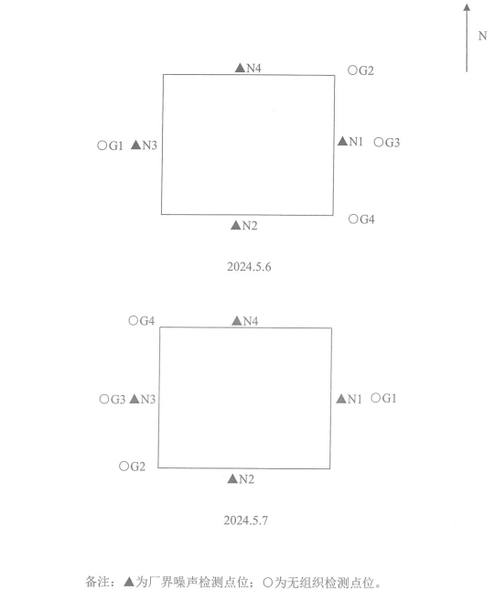
图7-1 监测点位示意图

表七
1、验收监测期间生产工况记录：
项目区在监测期间正常生产，各环保设施运行正常，通过现场勘察，项目区环保设施均在正常工作，未发现任何环保设备无故停止运行，同时，本次验收记录了验收监测4天的生产工况，验收期间企业均达到生产负荷的75%以上，本项目符合验收条件。
表7-1 项目区生产工况表
日期  项目 | 2024.5.6 | 2024.5.7 | 2024.6.12 | 2024.6.13
实际生产能力 | 水洗羽毛2.5t/d
实际产量 | 水洗羽毛2t/d | 水洗羽毛2.12t/d | 水洗羽毛1.88t/d | 水洗羽毛2.05t/d
生产负荷（％） | 80% | 84.8% | 75.2% | 82%
2、废气
（1）有组织废气
表7-2 有组织废气检测结果
样品类别 | 有组织废气
检测点位 | 排气筒高度（m） | 采样日期 | 检测项目 | 采样频次 | 样品编号 | 实测浓度（mg/m³） | 排放浓度（mg/m³）
锅炉排放口DA001 | 8 | 2024.6.12 | 烟尘  （颗粒物） | 第一次 | FQ-1-1-1 | 1.2 | 1.2
 |  |  |  | 第二次 | FQ-1-1-2 | 1.5 | 1.5
 |  |  |  | 第三次 | FQ-1-1-3 | 1.8 | 1.7
锅炉排放口DA001 | 8 | 2024.6.12 | 二氧化硫 | 第一次 | FQ-1-1-1 | 7 | 7
 |  |  |  | 第二次 | FQ-1-1-2 | 3 | 3
 |  |  |  | 第三次 | FQ-1-1-3 | 4 | 4
锅炉排放口DA001 | 8 | 2024.6.12 | 氮氧化物 | 第一次 | FQ-1-1-1 | 25 | 25
 |  |  |  | 第二次 | FQ-1-1-2 | 24 | 24
 |  |  |  | 第三次 | FQ-1-1-3 | 20 | 19
锅炉排放口DA001 | 8 | 2024.6.12 | 烟气黑度（级） | 第一次 | FQ-1-1-1 | ＜1 | /
 |  |  |  | 第二次 | FQ-1-1-2 | ＜1 | /
 |  |  |  | 第三次 | FQ-1-1-3 | ＜1 | /
锅炉排放口DA001 | 8 | 2024.6.13 | 烟尘  （颗粒物） | 第一次 | FQ-2-1-1 | 2.3 | 2.3
 |  |  |  | 第二次 | FQ-2-1-2 | 2.5 | 2.5
 |  |  |  | 第三次 | FQ-2-1-3 | 1.6 | 1.6
锅炉排放口DA001 | 8 | 2024.6.13 | 二氧化硫 | 第一次 | FQ-2-1-1 | 6 | 6
 |  |  |  | 第二次 | FQ-2-1-2 | 6 | 6
 |  |  |  | 第三次 | FQ-2-1-3 | 6 | 6
锅炉排放口DA001 | 8 | 2024.6.13 | 氮氧化物 | 第一次 | FQ-2-1-1 | 24 | 24
 |  |  |  | 第二次 | FQ-2-1-2 | 26 | 26
 |  |  |  | 第三次 | FQ-2-1-3 | 26 | 27
锅炉排放口DA001 | 8 | 2024.6.13 | 烟气黑度（级） | 第一次 | FQ-2-1-1 | ＜1 | /
 |  |  |  | 第二次 | FQ-2-1-2 | ＜1 | /
 |  |  |  | 第三次 | FQ-2-1-3 | ＜1 | /
表7-3 有组织废气参数表
检测点位 | 锅炉排放口DA001
截面积 | 0.0707
燃料类型 | 天然气
检测日期 | 2024.6.12 |  |  | 2024.6.13
检测频次 | 第一次 | 第二次 | 第三次 | 第一次 | 第二次 | 第三次
大气压（kPa） | 101.0 | 101.0 | 101.0 | 101.0 | 101.0 | 101.0
烟温（℃） | 101 | 98 | 96 | 96 | 100 | 100
含湿量（%） | 16.4 | 16.5 | 16.5 | 15.2 | 15.1 | 15.1
含氧量（%） | 3.8 | 3.5 | 2.2 | 3.8 | 3.6 | 3.9
流速（m/s） | 9.0 | 8.7 | 8.7 | 8.1 | 8.8 | 8.8
标干流量（Nm³/h） | 1389 | 1353 | 1370 | 1287 | 1382 | 1382
根据监测结果表明，二氧化硫、颗粒物、林格曼黑度满足《锅炉大气污染物排放标准》（GB13271-2014）中表3大气污染物特别排放限值，氮氧化物满足《长三角地区2019-2020年秋冬季大气污染综合治理攻坚行动方案》（环大气[2019]97号）要求。
（2）无组织废气
表7-4 无组织废气检测结果
样品类别 | 无组织废气
采样时间 | 检测点位 | 采样频次 | 样品编号 | 颗粒物（mg/m³） | 氨（mg/m³） | 硫化氢（mg/m³） | 臭气浓度（无量纲）
2024.5.6 | 上风向G1 | 第一次 | KQ-1-1-1 | 0.225 | 0.02 | ND | ＜10
2024.5.6 | 上风向G1 | 第二次 | KQ-1-1-2 | 0.239 | 0.02 | ND | ＜10
2024.5.6 | 上风向G1 | 第三次 | KQ-1-1-3 | 0.240 | 0.03 | ND | ＜10
2024.5.6 | 下风向G2 | 第一次 | KQ-1-2-1 | 0.265 | 0.05 | ND | ＜10
2024.5.6 | 下风向G2 | 第二次 | KQ-1-2-2 | 0.284 | 0.07 | ND | ＜10
2024.5.6 | 下风向G2 | 第三次 | KQ-1-2-3 | 0.258 | 0.06 | ND | ＜10
2024.5.6 | 下风向G3 | 第一次 | KQ-1-3-1 | 0.262 | 0.06 | ND | ＜10
2024.5.6 | 下风向G3 | 第二次 | KQ-1-3-2 | 0.288 | 0.05 | ND | ＜10
2024.5.6 | 下风向G3 | 第三次 | KQ-1-3-3 | 0.283 | 0.07 | ND | ＜10
2024.5.6 | 下风向G4 | 第一次 | KQ-1-4-1 | 0.274 | 0.07 | ND | ＜10
2024.5.6 | 下风向G4 | 第二次 | KQ-1-4-2 | 0.270 | 0.06 | ND | ＜10
2024.5.6 | 下风向G4 | 第三次 | KQ-1-4-3 | 0.256 | 0.08 | ND | ＜10
2024.5.7 | 上风向G1 | 第一次 | KQ-2-1-1 | 0.250 | 0.01 | ND | ＜10
2024.5.7 | 上风向G1 | 第二次 | KQ-2-1-2 | 0.238 | 0.03 | ND | ＜10
2024.5.7 | 上风向G1 | 第三次 | KQ-2-1-3 | 0.246 | 0.02 | ND | ＜10
2024.5.7 | 下风向G2 | 第一次 | KQ-2-2-1 | 0.259 | 0.07 | ND | ＜10
2024.5.7 | 下风向G2 | 第二次 | KQ-2-2-2 | 0.287 | 0.05 | ND | ＜10
2024.5.7 | 下风向G2 | 第三次 | KQ-2-2-3 | 0.292 | 0.07 | ND | ＜10
2024.5.7 | 下风向G3 | 第一次 | KQ-2-3-1 | 0.272 | 0.05 | ND | ＜10
2024.5.7 | 下风向G3 | 第二次 | KQ-2-3-2 | 0.267 | 0.06 | ND | ＜10
2024.5.7 | 下风向G3 | 第三次 | KQ-2-3-3 | 0.263 | 0.06 | ND | ＜10
2024.5.7 | 下风向G4 | 第一次 | KQ-2-4-1 | 0.281 | 0.06 | ND | ＜10
2024.5.7 | 下风向G4 | 第二次 | KQ-2-4-2 | 0.288 | 0.05 | ND | ＜10
2024.5.7 | 下风向G4 | 第三次 | KQ-2-4-3 | 0.294 | 0.07 | ND | ＜10
表7-5 无组织废气气象参数表
日期 | 时间 | 气温（℃） | 气压（kPa） | 风速（m/s） | 风向 | 天气状况
2024.5.6 | 11:30-12:30 | 26.4 | 101.2 | 2.0 | 西风 | 晴
2024.5.6 | 16:00-17:00 | 27.3 | 101.2 | 1.9 | 西风 | 晴
2024.5.6 | 17:30-18:30 | 26.2 | 101.2 | 2.1 | 西风 | 晴
2024.5.7 | 8:10-9:10 | 23.1 | 101.7 | 2.0 | 东风 | 晴
2024.5.7 | 9:35-10:35 | 25.3 | 101.7 | 2.1 | 东风 | 晴
2024.5.7 | 11:00-12:00 | 26.8 | 101.6 | 2.3 | 东风 | 晴
根据监测结果表明，颗粒物无组织排放满足《大气污染物综合排放标准》（上海市DB31/933-2015）表3中无组织浓度监控限值要求；氨、硫化氢、臭气浓度无组织排放满足《恶臭污染物排放标准》（GB14554-93）表1中的二级标准。

3、废水
表7-6 废水检测结果
样品类别 | 废水
检测点位 | 厂区污水排放口DW001
采样日期 | 2024.5.6 |  |  | 2024.5.7
采样频次 | 第一次 | 第二次 | 第三次 | 第一次 | 第二次 | 第三次
样品编号 | FS-1-1-1 | FS-1-1-2 | FS-1-1-3 | FS-2-1-1 | FS-2-1-2 | FS-2-1-3
样品性状 | 微黄、微浑 | 微黄、微浑 | 微黄、微浑 | 微黄、微浑 | 微黄、微浑 | 微黄、微浑
pH值 | 8.3(24.1℃) | 8.1(24.3℃) | 8.1(24.4℃) | 8.4(23.7℃) | 8.2(23.9℃) | 8.1(24.1℃)
氨氮（mg/L） | 11.4 | 19.3 | 7.69 | 12.4 | 15.5 | 9.4
总氮（mg/L） | 13.3 | 25.4 | 14.4 | 14.6 | 16.7 | 12.4
总磷（mg/L） | 0.158 | 0.122 | 0.205 | 0.232 | 0.191 | 0.133
悬浮物（mg/L） | 26 | 24 | 33 | 29 | 25 | 34
动植物油类（mg/L） | ND | ND | ND | ND | ND | ND
化学需氧量（mg/L） | 63 | 56 | 74 | 42 | 40 | 64
五日生化需氧量（mg/L） | 25.3 | 20.8 | 34.3 | 16.7 | 14.8 | 27.4
阴离子表面活性剂（mg/L） | ND | ND | ND | ND | ND | ND
根据检测结果表明，废水排放满足《污水综合排放标准》（GB8978-3096）表4中三级标准和舒茶中小企业创业园污水处理厂接管要求。
4、噪声
表7-7 噪声监测结果
样品类别 | 噪声
检测日期 | 检测点位 | 检测结果dB（A）
检测日期 | 检测点位 | 昼间Leq | 夜间Leq
2024.5.6 | N1厂界东 | 58 | 50
2024.5.6 | N2厂界南 | 58 | 48
2024.5.6 | N3厂界西 | 54 | 47
2024.5.6 | N4厂界北 | 56 | 48
2024.5.7 | N1厂界东 | 58 | 49
2024.5.7 | N2厂界南 | 56 | 48
2024.5.7 | N3厂界西 | 55 | 46
2024.5.7 | N4厂界北 | 56 | 47
根据监测结果表明，厂界噪声均符合《工业企业厂界环境噪声排放标准》（GB 12348-2008）3类区标准限值要求。

表八

验收监测结论：

1、工况及“三同时”执行情况
安徽皖羽羽绒有限公司新建厂房及设备安装项目已按照国家有关建设项目环境管理法规要求，进行了环境影响评价，并于2023年12月15日取得排污许可，排污许可编号为：91341523MA2U2TBM86001V，工程相应的环保设施与主体工程同时设计、同时施工、同时投入使用，基本符合“三同时”的要求。建设内容组成不涉及重大变动，符合《建设项目竣工环境保护验收暂行办法》规定，现场检查符合验收条件。
生产调试期间，各类环保设施运行正常，满足验收监测技术规范要求。监测结果具有代表性。

2、污染物排放监测结果
（1）本次验收对厂区废气排放情况进行了监测，根据监测结果表明，颗粒物无组织排放满足《大气污染物综合排放标准》（上海市DB31/933-2015）表3中无组织浓度监控限值要求；氨、硫化氢、臭气浓度无组织排放满足《恶臭污染物排放标准》（GB14554-93）表1中的二级标准；二氧化硫、颗粒物、林格曼黑度有组织排放满足《锅炉大气污染物排放标准》（GB13271-2014）中表3大气污染物特别排放限值，氮氧化物满足《长三角地区2019-2020年秋冬季大气污染综合治理攻坚行动方案》（环大气[2019]97号）要求。
（2）本项目产生的废水主要来自羽毛水洗废水和生活废水，根据检测结果表明，废水排放满足《污水综合排放标准》（GB8978-3096）表4中三级标准和舒茶中小企业创业园污水处理厂接管要求。
（3）本项目产生的噪声主要来自于设备噪声，本项目已采取基础减震、设备隔声、厂房隔声以及选用低噪声设备等措施。根据监测结果表明，厂界噪声均符合《工业企业厂界环境噪声排放标准》（GB12348-2008）3类区标准限值要求。
3、结论
项目已根据环评及批复要求落实污染防治措施，建成内容不涉及重大变动。验收监测期间，项目工况稳定，各类环保设施运行正常，根据监测结果，各项污染防治措施均达到验收要求，对周边环境影响可以接受，故可对其提出项目竣工环境验收合格的意见。
4、建议
（1）做好各类环境保护设施的运行管理和维护，确保污染物各类稳定达标排放。
（2）做好厂区除臭工作，定期喷洒除臭剂消毒剂，加强企业无组织废气处理措施。

附图1：地理位置示意图
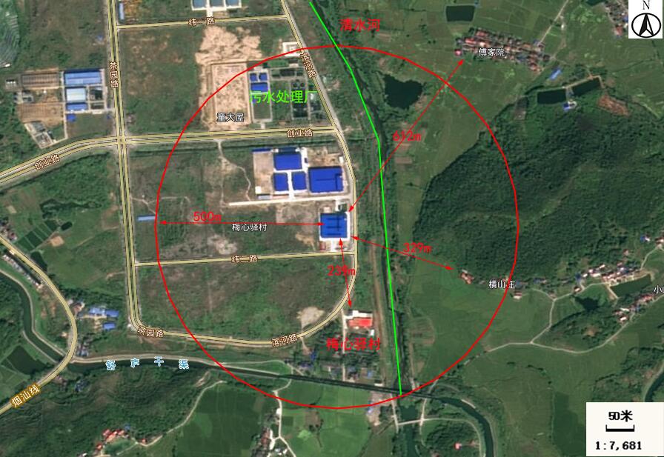
附图2：项目周边环境图

建设项目竣工环境保护“三同时”验收登记表
填表单位（盖章）：安徽皖羽羽绒有限公司 填表人（签字）： 项目经办人（签字）：
建设项目 | 项目名称 |  |  | 新建厂房及设备安装项目 |  |  |  | 项目代码 |  | 2020-341523-19-03-005161 |  | 建设地点 | 安徽省六安市舒城县舒茶镇工业集中区滨河路西侧
建设项目 | 行业类别  （分类管理名录） |  |  | 十六-皮革、毛皮、羽毛及其制品和制鞋业中31羽毛（绒）加工及制品制造 |  |  |  | 建设性质 |  | 新建 改扩建  技改 迁建 |  | 项目厂区中心经度/纬度 | 117°02'58.81"E，31°20'22.32"N
建设项目 | 设计生产能力 |  |  | 年产300吨羽绒和450吨毛片 |  |  |  | 实际生产能力 |  | 年产300吨羽绒和450吨毛片 |  | 环评单位 | 安徽锦环环境科技有限公司
建设项目 | 环评文件审批机关 |  |  | 六安市舒城县生态环境分局 |  |  |  | 审批文号 |  | 舒环评[2022]54号 |  | 环评文件类型 | 环境影响评价报告表
建设项目 | 开工日期 |  |  | 2022年09月 |  |  |  | 竣工日期 |  | 2023年8月 |  | 排污许可证申领时间 | 2023年12月15日
建设项目 | 环保设施设计单位 |  |  | / |  |  |  | 环保设施施工单位 |  | / |  | 本工程排污许可证编号 | 91341523MA2U2UXA2M001V
建设项目 | 验收单位 |  |  | 安徽皖羽羽绒有限公司 |  |  |  | 环保设施监测单位 |  | 安徽品格检测技术有限公司 |  | 验收监测时工况 | ＞75%生产负荷
建设项目 | 投资总概算（万元） |  |  | 6000万元 |  |  |  | 环保投资总概算（万元） |  | 480万元 |  | 所占比例（%） | 8%
建设项目 | 实际总投资 |  |  | 5320万元 |  |  |  | 实际环保投资(万元) |  | 135万元 |  | 所占比例（%） | 2.5%
建设项目 | 废水治理（万元） |  |  | 108 | 废气治理（万元） | 19 | 噪声治理（万元） | 6 | 固体废物治理（万元） | 2 |  | 绿化及生态（万元） | / | 其他（万元） | /
建设项目 | 新增废水处理设施能力 |  |  | / |  |  |  | 新增废气处理设施能力 |  | / |  | 年平均工作时间 | 6600小时
运营单位 |  |  |  | 安徽皖羽羽绒有限公司 |  |  | 运营单位社会统一信用代码（或组织机构代码） |  |  | 91341523MA2U2TBM86 |  | 验收时间 | 2024年7月
污染  物排  放达  标与  总量  控制（工  业建  设项  目详填） |  | 污染物 |  | 原有排  放量（1) | 本期工程实际排放浓度（2) | 本期工程允许排放浓度（3) | 本期工程产生量（4) | 本期工程自身削减量（5) | 本期工程实际排放量（6) | 本期工程核定排放总量（7) | 本期工程“以新带老”削减量（8) | 全厂实际排放总量（9) | 全厂核定排放总量（10) | 区域平衡替代削减量（11) | 排放增减量（12)
 |  | 废水 |  | / | / | / | / | / | 2.538 | / | / | / | / | / | +2.538
 |  | 化学需氧量 |  | / | 74 | / | / | / | 1.878 | / | / | / | / | / | +1.878
 |  | 氨氮 |  | / | 19.2 | / | / | / | 0.487 | / | / | / | / | / | +0.487
 |  | 生物需氧量（五日） |  | / | 34.3 | / | / | / | 0.176 | / | / | / | / | / | +0.176
 |  | 悬浮物 |  | / | 34 | / | / | / | 0.868 | / | / | / | / | / | +0.868
 |  | 总磷 |  | / | 0.232 | / | / | / | 0.006 | / | / | / | / | / | +0.006
 |  | 废气 |  | / | / | / | / | / | / | / | / | / | / | / | /
 |  | 颗粒物 |  | / | 1.7 | / | / | / | 0.002 | / | / | / | / | / | +0.002
 |  | VOCs |  | / | / | / | / | / | / | / | / | / | / | / | /
 |  | 氮氧化物 |  | / | / | / | / | / | / | / | / | / | / | / | /
 |  | 工业固体废物 |  | / | / | / | / | / | / | / | / | / | / | / | /
 |  | 与项目有关的其他特征污染物 | SO₂ | / | 7 | / | / | / | 0.009 | / | / | / | / | / | +0.009
 |  | 与项目有关的其他特征污染物 | NO_{X} | / | 25 | / | / | / | 0.031 | / | / | / | / | / | +0.031
 |  | 与项目有关的其他特征污染物 |  | / | / | / | / | / | / | / | / | / | / | / | /
注：1、排放增减量：（+）表示增加，（-）表示减少。2、(12)=(6)-(8)-(11)，（9）= (4)-(5)-(8)- (11) +（1）。3、计量单位：废水排放量——万吨/年；废气排放量——标立方米/年；工业固体废物排放量——万吨/年；水污染物排放浓度——毫克/升；废气排放浓度——毫克/立方米
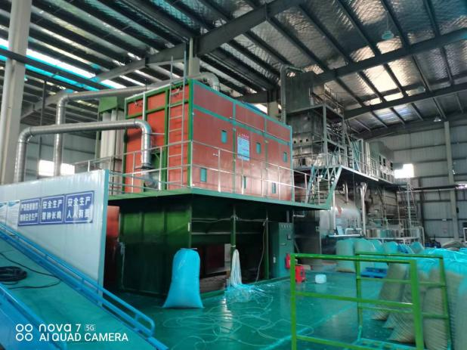 | 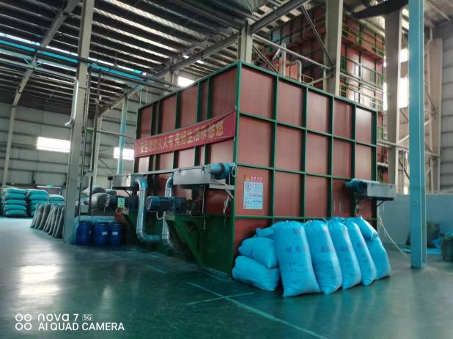
水洗机、单箱机 | 单箱机
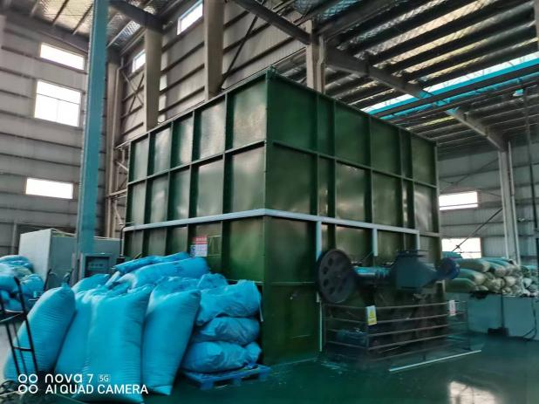 | 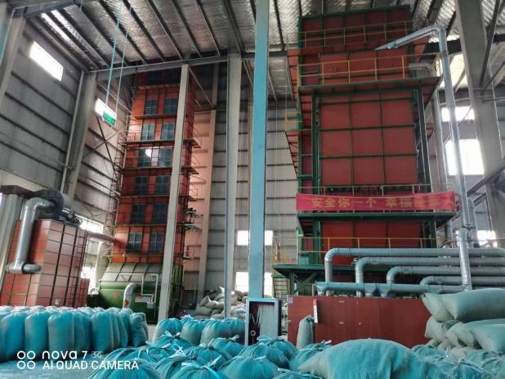
单箱机 | 五箱机、高绒机
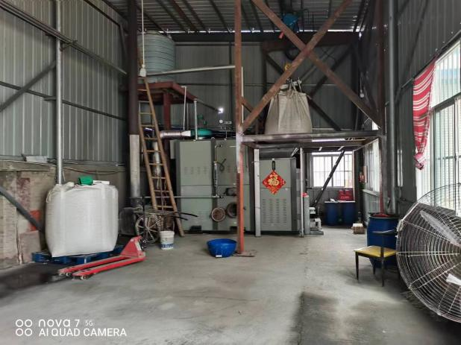 | 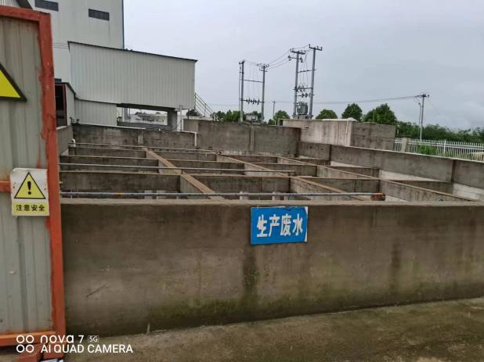
蒸汽发生器 | 废水处理设施
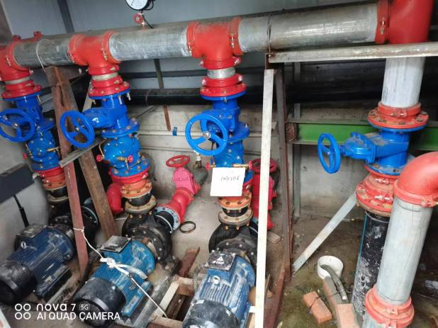 | 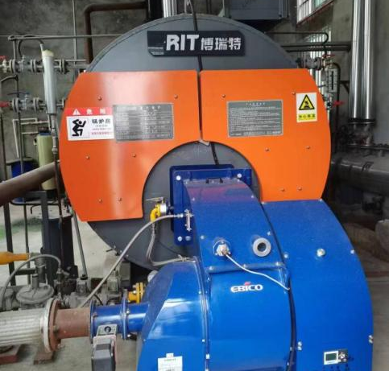
水洗泵房 | 蒸汽发生器
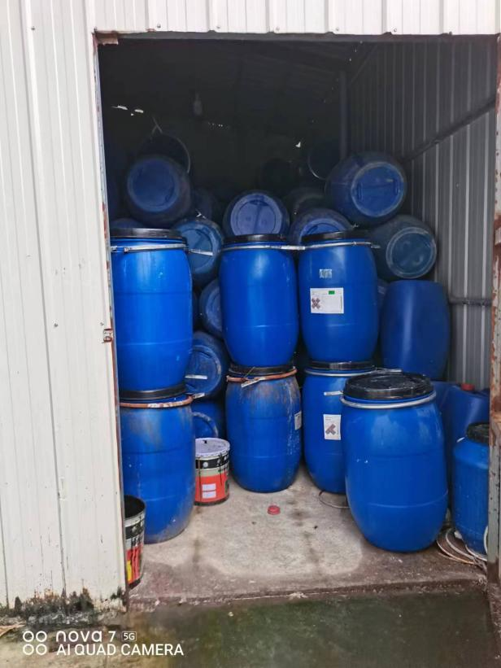 | 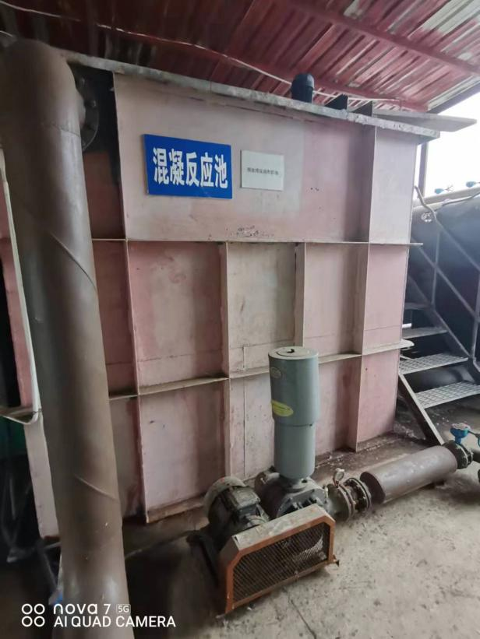
废弃包装物暂存间 | 废水处理设施

